知広事第１０６２号
令和７年（２０２５年）８月１８日
居宅介護支援事業所 管理者様
介護保険サービス事業所 管理者様
高齢者相談支援センター 管理者様
知多北部広域連合長 花 田 勝 重
（公 印 省 略）

令和７年度（２０２５年度）第１回知多北部広域連合介護支援専門員
・サービス事業所合同研修会について（通知）

日頃は、介護保険事業の運営にご協力いただきありがとうございます。
みだしの件について下記のとおり開催いたしますので、貴職員の受講についてご配慮 くださいますようお願いいたします。
記
１ 内 容
各研修ともにオンデマンド方式により行い、視聴時間は概ね２～３時間です。
・「予防支援のケアプラン作成のポイント」
・「サービス担当者会議の開き方・進め方」
概 要： 予防支援のケアマネジメントは、身体的な介護予防に取り組むことが重要であることは言うまでもありませんが、いずれ訪れる人生の最終盤を控え、身の回りの整理や余暇・楽しみを得るための支援も重要となります。この時期のマネジメントの成否が、要介護状態になった際の支援へのスムーズな移行に影響を及ぼすことにもなります。
団塊の世代以降の高齢者との関係づくりを基礎に、アセスメントのポイント、生活意欲維持のための支援内容の構築と合わせ、サービス担当者会議を通してチームとしてアプローチするための手法をお伝えします。

２ 講 師 宮川 陽介氏（主任介護支援専門員・社会福祉士）
有料老人ホームさわやかの丘 ケアサービス部 グループマネジャー

３ 受講期間（予定） 令和７年（２０２５年）１０月１日～１０月３１日

４ 対象者 居宅介護支援事業所職員、介護保険サービス事業所職員及び
高齢者相談支援センター職員

５ 参加申込 事業所ごとに以下の申込みフォーム（ＵＲＬまたはＱＲコード）からお申し込みください。
https://forms.gle/weLuuunLWGEvGhKo8 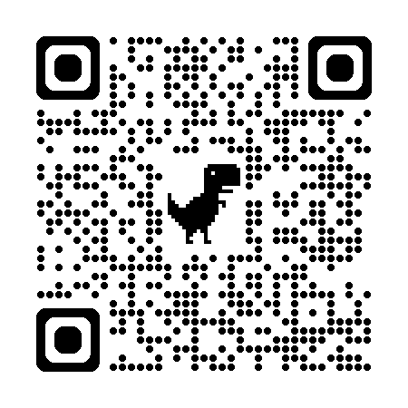

７ 申込期限 令和７年（２０２５年）９月１日（月）

６ 定 員 ２００事業所（先着順とします。）

７ その他 ・受講方法の詳細は別紙を参照してください。
・受講後、各事業所の受講人数を確認しますので、各自把握・確認して
おいて下さい。

問合せ先

知多北部広域連合事業課給付係（横井・加古）

ＴＥＬ 052-689-2263

ＦＡＸ 052-689-2265

Ｅ-mail kyuufu@chitahokubu.or.jp

